Структурное подразделение «Детский сад комбинированного вида «Ягодка» МБДОУ «Детский сад «Планета детства» комбинированного вида»

ПРОЕКТ
по конструированию в старшей группе ДОУ с использованием конструкторов «ЛЕГО»
«ЛЕГОМАСТЕР»
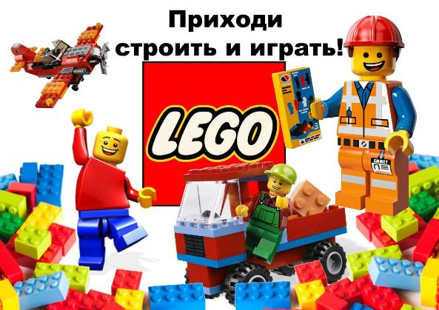
«Конструируя, ребенок действует,
как зодчий, возводящий здание
собственного потенциала»
Ж. Пиаже

Подготовила воспитатель старшей группы: Кузнецова Н.Н.

р.п Чамзинка 2023г
Информационная карта проекта (Паспорт проекта)
Название проекта | «ЛЕГОМАСТЕР» - Конструированию в старшей группе ДОУ с использованием наборов конструктора «ЛЕГО»
Девиз проекта | «ЛЕГО» – умная игра, завлекательна, хитра.  Интересно конструировать, играть, строить, составлять, искать!  Приглашаем всех друзей «ЛЕГО» собирать скорей.  Да и взрослым интересно: в «ЛЕГО» поиграть полезно !
Образовательная деятельность | «Художественно-эстетическое развитие» - «Конструктивно- модельная деятельность» (конструирование)
Объект исследования | Дети (5 – 6лет), старшей группы
Предмет исследования | Развитие конструктивной деятельности с конструктором «ЛЕГО».
Тип проекта | Познавательно – игровой, практико- информационный, ориентированный, познавательно- творческий
по сложности (тематическое поле) | Инновационный, интегрированный
по социальной значимости | Социально-проектный , тесное взаимодействие детей, родителей и педагогов дошкольного образовательного учреждения.
по форме организации детей на продуктивную деятельность | Групповой, подгрупповой, индивидуальный
по форме проведения занятия | Комбинированные (индивидуальная и групповая работа, подгрупповая, самостоятельная и практическая работа )
по характеру деятельности  (по цели обучения) | Развивающая художественные способности, творческое воображение, интерес детей к художественно- продуктивной деятельности, творческой активности в процессе конструирования с наборами конструктора «ЛЕГО»
по количеству участников | Коллективный
по возрасту | 5-6 лет с учетом их индивидуальных и возрастных особенностей детей
по масштабу действия | Учрежденческий, внутри ДОУ
по срокам реализации | Краткосрочный (ноябрь месяц) – часть долгосрочного
Цель проекта | Создание современной образовательной среды по формированию потенциальных возможностей ребенка, обеспечивающей создание ситуации успеха через применение технологии «ЛЕГО» -конструирования в интеграции образовательных областей дошкольного образования. Эффективное развитию у детей старшего дошкольного возраста способностей к техническому творчеству, предоставить им возможность творческой самореализации через конструирование с применением наборов «ЛЕГО» конструкторов развитие его социального и эмоционального интеллекта детей.
Задачи проекта | - Повысить интерес родителей к «ЛЕГО» конструированию через организацию активных форм работы с родителями и детьми  - Обогащать предметно- развивающую среду, направленную на социально- эмоциональный интеллект детей через конструирование с использование наборов конструктора «ЛЕГО»  - Создавать условия для свободного экспериментирования с наборами конструкторов «ЛЕГО»;  - Развивать мелкую моторику рук и зрительно – двигательную координацию, чувство композиции;  - Закреплять умение созданные конструкции использовать в сюжетно-ролевых играх;  - Развивать конструктивные способности детей;  - Формировать эстетическое отношение к окружающей действительности на основе конструирования с использованием наборов конструктора «ЛЕГО»;  - Приумножать опыт творческой деятельности, формировать культуру творческой личности;  - Развивать творческое воображение, фантазию, мышление дошкольников через организованную деятельность по освоению «ЛЕГО»-технологии;  -Развивать у детей умение анализировать условия функционирования будущей конструкции, устанавливать последовательность ее выполнения, способствовать созданию разных оригинальных конструкций на одной и той же основе: достраивать, используя блоки разных конфигураций, встраивать дополнительные элементы;  - Расширять представления о многообразии конструкторов «ЛЕГО»;  - Обучать приемам конструирования с использованием наборов конструктора «ЛЕГО»;  - Формировать умение детей в конструировании по собственному замыслу с опорой на рисунок, схему конструкции;  - Формировать умение работать в коллективе. , развивать социально- коммуникативные навыки
Проблема | Современные дети живут в эпоху активной информатизации, компьютеризации и роботостроения. Возможности дошкольного возраста в развитии технического творчества, на сегодняшний день используются недостаточно, но между тем конструирование с использованием наборов конструктора «ЛЕГО» – это увлекательный, полезный вид деятельности детей, тесно связанный с чувственным и интеллектуальным развитием ребенка.
Гипотеза - Обоснование проекта | Узнавая новое, дети учатся выражать свое отношение к происходящему. Конструируя, они превращаются в строителей, проектировщиков. Только систематические, планомерные и целенаправленные занятия с конструктором LEGO способствуют формированию творческих и интеллектуальных способностей детей. Самое главное – предоставить детям возможность «проживания» интересного для них материала.
Методологическое обоснование | Конструирование является одним из видов трудовой деятельности, так как цель деятельности состоит в создании продукта, а не ограничивается самим процессом. В отечественной педагогике и психологии исследованиям детского конструирования посвящены работы З. В. Лиштван, В. Г. Нечаевой, А. Н. Давидчук, А. Р. Лурии, Н. Н. Поддьякова, Л. А. Парамоновой, Т. С. Комаровой, Н. П. Сакулиной и др. Термин «конструирование» (от латинского слова «constructio» — построение) обозначает построение вообще, приведение в определённое взаимоположение различных предметов, частей, элементов. Детское конструирование обозначает процесс сооружения построек, таких конструкций, в которых предусматривается взаимное расположение частей и элементов, способы их соединения. Основной особенностью детского конструирования является установление пространственного расположения элементов предмета и подчинение его определённой логике.
Новизна проекта | Проект является интегрированным и включает в себя все виды образовательной деятельности, а также все образовательные области. Проводится адаптация конструкторов «ЛЕГО», в образовательный процесс для детей старшего дошкольного возраста и реализация задач по развитию творчества и конструктивных навыков через различные формы работы с детьми с использованием наборов конструктора «ЛЕГО». В связи с этим создаются условий для развития познавательной, творческой активности дошкольников через применение «ЛЕГО»-технологии». Опыт работы над проектом направлен на обновление форм и методов приобщения дошкольников к техническому творчеству.
Актуальность проекта | Мы живем в период изменений требований к системе образования. Введение ФГОС связано с тем, что настала необходимость стандартизации содержания дошкольного образования, для того чтобы, обеспечить каждому ребенку равные стартовые возможности для успешного обучения в школе. Развитие ребенка – дошкольника осуществляется в игре, а не в учебной деятельности. «ЛЕГО –технология» - одна из известных и распространенных сегодня педагогических систем и является актуальной в свете внедрения ФГОС ДО, так как обеспечивающих интеграцию образовательных областей и всех видов деятельности и позволяет педагогу сочетать образование, воспитание и развитие дошкольников в режиме игры. Использование ЛЕГО – технологии в ДОУ позволяет поднять на более высокий уровень развитие познавательной активности дошкольников, а это – одна из составляющих успешности их дальнейшего обучения в школе. Проект «Легомастер» раскрывает для старшего дошкольника мир техники и «ЛЕГО»-конструирования : активизирует мыслительно-речевую деятельность дошкольников, развивает конструкторские способности и техническое мышление, пространственного мышления, воображение и формируют познавательную активность, способствует воспитанию социально активной личности, формирует навыки общения и сотворчества, способствует интерпретации и самовыражению, расширяет кругозор Конструктивная деятельность требует высокой сосредоточенности внимания. Прежде чем приcтупить к cозданию конструкции, необходим расчёт, продуманность, определенная последовательность и точноcть в работе. Активизации внимания способствует конструированию по плану, схеме, образцу, достраивание до целой фигуры. С помощью конструктора «Лего» дети воплощают идею модульности, наглядно демонстрирующего то, как можно решать некоторые технические проблемы, а также прививают навыки сборки, ремонта и разборки техники.
Педагогическая целесообразность | Работа с образовательными конструкторами «ЛЕГО» позволяет обучающимся в форме познавательной игры узнать многие важные идеи конструирования, проектирования и развить необходимые в дальнейшей жизни навыки. Конструктор «ЛЕГО» является эффективным средством, обеспечивающим интеграцию разных образовательных областей и различных видов деятельности, адекватных дошкольному возрасту. Активное использование ЛЕГО - конструирования с дошкольниками, как специально организованной деятельности, способствует развитию исследовательской активности детей, приобщению дошкольников к техническому творчеству и формированию первоначальной профориентации и первоначальных технических навыков.
Направленность | - Социальная - тесное взаимодействие детей, родителей и педагогов (всех участников воспитательно - образовательного процесса) ДОУ;  - научно-техническую направленность рассчитана на обучающихся дошкольного возраста .
Основные принципы | Индивидуальный подход к каждому ребёнку  учет возрастных и индивидуальных особенностей детей  Эффективность форм взаимодействия от простого к сложному  Активность и созидательность  комплексность решения задач (Интегрированность)  результативность и гарантированность  доступность и наглядность\  интеграция развивающего обучения,  индивидуализация и дифференциация образовательного процесса,  активное развитие эмоционально-эстетического и нравственно-оценочного отношения к действительности, природе, психологической комфортности и вариативности.  Принцип поэтапности, который влечет за собой распределение деятельности между всеми участниками воспитательно-образовательного процесса
Подходы к формированию проекта | Личностно-ориентированный: Педагогический процесс имеет деятельностно -творческий характер, позволяющий посредством опоры на системы взаимосвязанных понятий, идей и способов действий обеспечивать и поддерживать процессы самосознания, самовыражения личности ребенка, развития его неповторимой индивидуальности  Индивидуальный: Предполагает широкое внедрение новых нетрадиционных форм и методов образования, обеспечивающих индивидуальный подход к каждому ребенку, с целью развития индивидуальности  Культурологический: Создание условий для наиболее полного (с учётом возраста) ознакомления с достижениями и развитием культуры современного общества и формирование разнообразных познавательных интересов к народному творчеству, к истории своей Родины  Дифференцированный: Предполагается дифференциация в различных видах и формах., учет индивидуально- типологические особенности личности в форме группирования воспитанников и различного построения процесса обучения в выделенных группах.  Деятельностный: Опирается на существующее в психологии понятие «ведущая деятельность». Проект предусматривает что «ведущей деятельностью» является конструктивная деятельность
Возрастные особенности детей 5-6 лет в конструкторской деятельности | У старших дошкольников отмечается всесторонне активное развитие способностей, на новый уровень выходят социальные отношения, совершенствуется речь. Повышение уровня мотивации к самостоятельной деятельности с «ЛЕГО»-конструктором и компетентности детей., развивается речь, ребенок может самостоятельно рассказать о постройке. Дети общаться, договариваться и взаимодействовать между собой. Ребенок создает конструкции из разных видов конструкторов по собственному желанию. Умеют применять разные средства для достижения результаты (схемы, модели, рисунки, образцы). Стремиться стать участником коллективной сюжетно-ролевой игры с использованием поделок из различных видов конструктора «ЛЕГО»
Ожидаемые результаты | Увеличение числа детей, имеющих высокий уровень в социально – личностном, интеллектуальном, творческом развитие.  Совершенствование коммуникативных навыков детей при работе в паре, в коллективе, распределении обязанностей.  Формирование предпосылок учебной деятельности: умение и желание трудиться, выполнять задания в соответствии с инструкцией и поставленной целью, доводить начатое дело до конца, планировать будущую работу.  Формирование конструкторских умения и навыков, умения анализировать предмет, выделять его характерные особенности, основные части, устанавливать связь между их назначением и строением  Формирование представления: о деталях конструкторов «ЛЕГО» и способах их соединении; об устойчивости моделей в зависимости от ее формы и распределения веса; о зависимости прочности конструкции от способа соединения ее отдельных элементов; о связи между формой конструкции и ее функциями.  Накопление положительного опыта взаимодействия семьи и педагогов ДОУ, повышение педагогической компетенции родителей; формирование интереса к детскому «ЛЕГО-конструированию»; активное участие родителей в жизни своего ребёнка  Обогащение развивающей предметно-пространственной среды в соответствии с ФГОС ДО.
Механизм реализации  (Этапы проекта) | 1. Организационно-подготовительный этап (Аналитико-диагностический ценностно- ориентированный, подготовительно-информационный, подготовительно-документальный)  - Изучение возможностей внедрения «ЛЕГО»- технологии» в воспитательно - образовательный процесс группы ДОУ  -Создание банка методических рекомендаций и пособий для конструктивной деятельности с использованием наборов конструктора «ЛЕГО (наглядно-дидактический материал, подбор художественной литературы, дидактических игр, подбор репродукции, картин, плакатов и разработка конспектов ОД, технологических карт, карт- схем построек, создание картотеки игр с применением «ЛЕГО- технологии», атрибуты для занятий и игр)  - Дифференциация потребностей педагогов, детей и родителей в рамках существующей проблемы;  - Определение конкретных целей, подготовки плана конкретных действий по созданию условий выполнения проекта  и способов решения проблемы;  - Мониторинг: диагностика исходной ситуации (фиксация проблем),  - Анализ предметно-пространственной среды старшей группы «А», наличие необходимого оборудования в группе  - Разработка комплексно-тематического планирования по интеграции образовательных областей через использование наборов конструирования «ЛЕГО» («ЛЕГО- технология») и перспективного плана реализации проекта  - Закрепление знаний по конструированию и знакомство с различными наборами конструкторов «ЛЕГО». Формирование представлений о приемах и методах конструктивной деятельности  - Закрепить знания техники безопасности в работе с различным материалом: Организация рабочего места. Конструкторы необходимые для работы. Закреплять правила работы и техники безопасности при работе с мелкими деталями конструктора.
2. Основной этап (Организационно- исполнительный, внедренческий: конструктивный этап, организационно - исполнительный
- Повышение квалификации педагогов группы по «ЛЕГО-технологии»;
- Организация ПРС (зоны «Конструирования» в группе), организация конкурсов, выставок творческих работ, создание фотоальбома и презентации по проекту;
- Знакомство детей с терминологией. Знакомство с «ЛЕГО»- технологией» особенностями деталей наборов конструктора «ЛЕГО»; знакомить детей с приемами «ЛЕГО»- конструирования; продолжать развивать у детей способность различать и называть строительные детали. Формировать умение анализировать образец постройки: выделять основные части, различать и соотносить их по величине и форме, устанавливать пространственное расположение этих частей относительно друг друга Формировать умение самостоятельно измерять постройки, соблюдать заданный принцип конструкции. Закреплять умение сооружать постройки из крупного и мелкого строительного материала, использовать детали разного цвета для создания и украшения построек
- Организация самостоятельной и совместной конструктивной деятельности детей по замыслу, схемам, чертежам;
- Информирование и привлечение родителей в совместную проектную деятельность, практическое осуществление деятельности по проекту
-- Проведение мастер-классов для родителей по применению «ЛЕГО-технологии» в совместной с детьми деятельности;
- Выявление и устранение возникающих в процессе работы проблем;
-Конструирование по сказкам, использование в театрализованной деятельности, в сюжетно- ролевых играх и т.д.
3. Завершающий этап (обобщающий, оценочно-рефлексивный.)
Оценка деятельности по педагогической эффективности проекта «ЛОГОМАСТЕР», систематизация и обобщение полученных результатов, их статистическая обработка;
- Выставка продуктов творческой деятельности детей: Дети показывают свои умения и навыки, полученные в течение года. Проводится обсуждение и выбор наиболее интересных продуктов творческой деятельности детей, знакомство с правилами оформления творческих работ и принципами создания экспозиции, оформления выставки. Педагог и дети организовывают и проводят выставку продуктов творческой деятельности детей
- Мониторинг; систематизация и обобщение полученных результатов, их статистическая обработка;
- Анкетирование родителей по данной теме
распространение опыта работы в плане реализации проекта в СМИ
-Защита проекта, просмотр презентации по реализации проекта для детей педагогов, родителей и детей;
-Определение перспективы дальнейшего развития проект
Материально- технические ресурсы | Разные наборы конструктора «ЛЕГО» для продуктивной деятельности в конструировании  - подбор методической литературы,  - подбор наглядного материала (презентаций, иллюстрации, фотографии, зарисовки, схемы- постройки, технологические карты построек);  - картотеки дидактических, сюжетно-ролевых игр и атрибуты к ним;  - выставки творческих работ детей и совместно с родителями  создание условий для проведения открытых мероприятий (оформление групповой комнаты);  - использование интерактивных технологий (мультимедийный экран, проектор, цифровой фотоаппарат, музыкальный центр, ноутбук):  - Материалы Интернет.
Условия организации образовательного процесса по проекту | содержательные условия;  технические условия (развивающая среда);  организационные условия;  технологические (принципы, методы, приемы);  контрольно-диагностические условия;  социокультурные условия (взаимодействие с родителями, социальными партнерам различных социокультурных институтов).  Разнообразность и вариативность работы с детьми
Методы и приемы работы | Объяснительно-иллюстративный (наглядный, словесный)- предъявление информации различными способами (объяснение, рассказ, беседа, инструктаж, рассматривание таблиц, демонстрация, работа с технологическими картами, картами- схемами построек, иллюстрации, дидактические игры.);  репродуктивный метод (восприятие и усвоение готовой информации воспроизводство знаний и способов деятельности (форма: собирание моделей и конструкций по образцу, беседа, упражнения по аналогу);  поисковый метод- самостоятельное решение проблем  частично-поисковый метод (выполнение вариативных заданий, решение проблемных задач с помощью педагога;  исследовательский метод;  метод стимулирования и мотивации деятельности (игровые эмоциональные ситуации, похвала, поощрение  Познавательный метод (восприятие, осмысление и запоминание воспитанниками нового материала с привлечением наблюдения готовых примеров, моделирования, изучения иллюстраций, восприятия, анализа и обобщения демонстрируемых материалов);  Контрольный метод (при выявлении качества усвоения знаний, навыков и умений и их коррекция в процессе выполнения практических заданий);  Метод Групповой работы (используется при совместной сборке моделей, а также при разработке проектов).  Проблемный метод (постановка проблемы и поиск решения, творческое использование готовых заданий (предметов), самостоятельное их преобразование  Игровой метод (использование сюжета игр для организации детской деятельности, персонажей для обыгрывания сюжета  Эвристический метод творческой деятельности (создание творческих моделей и т.д.);  Программированный метод - набор операций, которые необходимо выполнить в ходе выполнения практических работ (форма: компьютерный практикум, проектная деятельность  Метод проектов - технология организации образовательных ситуаций, в которых ребёнок ставит и решает собственные задачи, и технология сопровождения самостоятельной деятельности детей.
Формы организации обучения в конструктивной деятельности | Использую формы на основе исследования З. В. Лиштван, В .Г. Нечаевой, Л. А. Парамоновой, Н. Н. Поддьякова, и др.  Конструирование по образцу: Детям предлагают образец, выполненный из деталей конструктора, объясняют и наглядно показывают способы воспроизведения конструкции. В основе этой формы лежит подражательная деятельность, важный обучающий этап, где можно решать задачи. (Обеспечение перехода детей к самостоятельной поисковой деятельности творческого характера)  Конструирование по модели по модел: Детям в качестве образца, предъявляют модель, скрывающую от ребёнка очертание отдельных её элементов. Дети самостоятельно должны воспроизвести из имеющихся у них деталей конструктора такую модель. В основе этой формы ставится определенная задача, но не дается способ её решения. (Активируется мышления дошкольников)  Конструирование по условиям по условиям: Не давая детям образца постройки, рисунков и способов её возведения, определяют лишь условия, которым постройка должна соответствовать и которые, как правило, подчёркивают практическое её назначение. (У детей формируется умение анализировать условия и на основе анализа строить практическую деятельность достаточно сложной структуры, развивается творческое конструирование)  Конструирование по простейшим чертежам: Моделирующий характер самой деятельности, в которой детали строительного материала воссоздаются внешние и отдельные функциональные особенности объектов (Создаёт возможности для развития внутренних форм наглядного моделирования, формирует мышление и познавательные способности)  Конструирование по замыслу: Дети сами решают, что и как будут конструировать. Позволяет лишь самостоятельно и творчески использовать знания и умения, полученные ранее)  Конструирование по теме: Детям предлагают общую тематику конструкций, они сами создают замыслы конкретных построек, выбирают материал и способы их выполнения. (Закрепление знаний и умений)
Формы художественно-эстетического развития в конструктивной деятельности детей | Педагогом используются разнообразные организационные формы проведения ОД в зависимости от сложности изучаемой темах конструктивной деятельности:  Фронтальная - форма предусматривает подачу образовательного материала всем воспитанникам группы.  Индивидуальная – форма предполагает самостоятельную работу воспитанников, оказание помощи каждому из них со стороны педагога  Групповая – разделение воспитанников на группы для выполнения определенной работы.  Коллективное выполнение работ -
Форма организации игр и занятий | Наблюдение натурального объекта.  Показ, обсуждение и анализ образца, предметных и сюжетных картинок схем и моделей построек,  экскурсии и рассматривание конструкций зданий,  Показ способов действий.  Показ отдельных приемов конструирования или технических приемов работы.  Постановка конструктивных задач по условиям.  Обыгрывание темы в начале занятий и в анализе.  Объяснение последовательности и способов выполнения постройки.  Пояснения, вопросы, беседа  Постановка проблемных задач.  Анализ и оценка процесса работы и качества готовой продукции.
Интеграция образовательных областей через «ЛЕГО»- технологию | Социально-коммуникативное развитие: Создание совместных построек, объединенных одной идеей, одним проектом; развитие общения и взаимодействия ребенка со взрослыми и сверстниками; формирование готовности к совместной деятельности со сверстниками; формирование позитивных установок к различным видам труда и творчества.  Познавательное развитие: Техническое конструирование – воплощение замысла из деталей наборов конструктора «ЛЕГО»; формирование первичных представлений о себе, других людях, объектах окружающего мира, о свойствах и отношениях объектов окружающего мира (форме, цвете, размере, материале, звучании, ритме, темпе, количестве, числе, части и целом, пространстве и времени, движении и покое, причинах и следствиях и др.).  Речевое развитие: Работа с педагогом над развитием фонетического слуха, звуковой и интонационной культуры речи словообразованием, формированием звуковой аналитико-синтетической активности как предпосылки обучения грамоте  Художественно- эстетическое развитие: Творческое конструирование – создание замысла из деталей наборов конструктора «ЛЕГО»; реализация самостоятельной творческой конструктивно-модельной деятельности детей.  Физическое развитие Координация движения, крупной и мелкой моторики обеих рук, зрения
Взаимодействие с родителями и с социумом | Конструктивное взаимодействие с семьей предполагает объединение усилий по обеспечению развития и обучения ребенка, использование традиционных форм работы с родителями: консультации, дни открытых дверей, тематические встречи и др., а также интернет технологии: электронная почта, сайт детского сада и группы, сетевые сообщества, групповых собрания, групповые и индивидуальные беседы; анкетирование, индивидуальные консультации и рекомендации на тему «ЛЕГО»-конструирование». Работа с родителями будет иметь конкретный, действенный характер, если в ней будут реализованы следующие задачи:  - установить партнерские отношения с семьей каждого воспитанника, объединить усилия для развития и воспитания детей; создать атмосферу общности интересов, эмоциональной взаимоподдержки и взаимопроникновения в проблемы друг друга;  - познакомиться с материальными условиями жизни семьи, ее психологическим климатом, особенностями поведения ребенка в семье;  - выявление трудностей, испытываемых родителями по данному вопросу;  - изучение положительного опыта семейного воспитания с целью его распространения;  - осуществление коллективного, дифференцированного и индивидуального педагогического воздействия на родителей на основе тщательного анализа полученных данных о каждой семье.  Именно при взаимодействии с семьями воспитанников возможно сформировать у детей интерес к использованию в художественно-продуктивной деятельности различных нетрадиционных техник и способов работы. Любая работа с родителями обязательно отразится в положительном результате и значительно повысит эффективность образовательной деятельности
Результат проекта | Основной особенностью детского конструирования является установление пространственного расположения элементов предмета и подчинение его определённой логике. В ходе реализации проекта дети называют и узнают детали конструктора «ЛЕГО», могут произвести замену недостающей детали на аналогичную, умеют создавать конструкции из разных видов конструкторов по собственному желанию; умеют применять разные средства для достижения результаты (схемы, модели, рисунки, образцы). Наблюдается сплочение детского коллектива: сформированы навыки сотрудничества с партнером, воспитанники умеют совместно решать задачи, распределять роли, объяснять друг другу важность данного конструктивного решения, стремиться стать участником коллективной сюжетно-ролевой игры с использованием поделок из различных видов конструктора «ЛЕГО». Также наблюдается удовлетворённость родителей и детей уровнем образовательных услуг в ДОУ; повышение компетентности родителей по вопросам воспитания и обучения детей, развития интеллектуального и творческого потенциала детей посредством «ЛЕГО»-конструирования и степени вовлеченности родителей в воспитательно-образовательный процесс. Отмечается рост профессиональной компетентности педагогов в плане обучения и воспитания детей, а также в вопросах формирования и использования предметно - развивающей среды.
Перспективы дальнейшего развития  проекта | Организовать в группе условия, способствующие организации творческой продуктивной деятельности дошкольников на основе LEGO -конструирования в образовательном процессе, что позволит заложить на этапе дошкольного детства начальные технические навыки. Такие условия позволят не только расширить границы социализации ребёнка в обществе, активировать познавательную деятельность, демонстрировать успехи воспитанников, но и закладывают истоки профессионально - ориентированной работы, направленной на пропаганду профессий инженерно- технической направленности. В перспективе планируется продолжать внедрять и совершенствовать систему работы по проекту, способствовать разработке и внедрению новых технологий и приёмов в работе с воспитанниками. Разработать перспективное планирование для работы с детьми по «ЛЕГО»-конструированию для детей подготовительной группы, продолжать знакомить детей с разновидностями конструктора «ЛЕГО», развивать взаимодействие с социальными партнёрами. Продолжать работу по самообразованию, делиться опытом с коллегами и публиковать материалы по данной теме, принимать активное участие в различных конкурсах и выставках.
Вывод по проекту
Конструктивная деятельность через использование наборов конструктора «ЛЕГО» увлекательна и разнообразна, позволяет детям ощутить незабываемые положительные эмоции, удивляет своей непредсказуемостью. Незаметно для себя дети учатся наблюдать, думать, фантазировать, у них вырабатывается умение доводить начатое дело до конца, прививаются основы культуры труда. Использование «ЛЕГО» - технологии в создании современной образовательной среды в ДОУ с целью воспитания социально-активной, всесторонне развитой личности ребенка является актуальной темой в системе дошкольного образования и неразрывно связана со всеми видами деятельности: игровой, исследовательской, трудовой, коммуникативной. Исходя из этого, можно сделать вывод о том, что в проекте были учтены все общие виды познавательной деятельности и разносторонние процессы (интеллектуальные и сенсорные); в нем сочетаются и взаимосвязываются эмоциональные и интеллектуальные процессы; активизируются регулятивные механизмы деятельности; формируется познавательная сфера в конструктивной детей дошкольного возраста 5-6 лет; развиваются и формируются личностные образования; развиваются социальные отношения в коллективе (в группе), с педагогами и взрослыми, с родными на примере коллективной работы.
Таким образом, можно считать, что при реализации проекта можно добиться реальных положительных результатов в художественно-эстетическом развитии детей в плане конструктивной деятельности детей, а также в формировании личностных психических качеств ребенка. Опыт может рассматриваться как эффективный способ оптимизации образовательного процесса любого ДОУ. Реализация проекта значима для развития системы образования, так как способствует: обеспечению работы в рамках ФОП ДО, формированию имиджа ДОУ, удовлетворённости родителей в образовательных услугах ДОУ; повышению профессионального уровня педагогов.

Ожидаемые результаты
1.Сформированы конструкторские умения и навыки, умение анализировать предмет, выделять его характерные особенности, основные части, устанавливать связь между их назначением и строением.
2.Развито умение применять свои знания при проектировании и сборке конструкций.
3. Развита познавательная активность детей, воображение, фантазия и творческая инициатива.
4. Совершенствованы коммуникативные навыки детей при работе в паре, коллективе, распределении обязанностей.
5. Сформированы предпосылки учебной деятельности: умение и желание трудиться, выполнять задания в соответствии с инструкцией и поставленной целью, доводить начатое дело до конца, планировать будущую работу.
6. Имеются представления: о деталях конструктора и способах их соединении; об устойчивости моделей в зависимости от ее формы и распределения веса; о зависимости прочности конструкции от способа соединения ее отдельных элементов; о связи между формой конструкции и ее функциям

Календарно – тематический план для детей
Тема ООД | Цель | Техника исполнения | Материал | Кол-во занятий
«Веселые игрушки» | Знакомство с наборами конструктора «ЛЕГО» правилами поведения и безопасности в работе | Конструирование самостоятельное по замыслу | Презентация «ЛЕГО»- конструирование разные наборы | 1
«Веселый человечек» | Видеть образ и соотносить его с деталями конструктора; научить использовать различные приемы создания конструкции; соединять и комбинировать детали в процессе конструктивной деятельности | Конструирование по образцу | Конструктор «ЛЕГО» мелкий | 1
«Наша дружная семья. Мой дом» | Совершенствовать умения работать с различными конструкторами, учитывая в процессе конструирования их свойства и выразительные возможности; закрепить умение подбирать адекватные способы соединения деталей конструктивного образа, придавая им прочность и устойчивость; продолжать учить работать вместе входящие в состав конструкторов | Конструирование самостоятельное по замыслу | Презентация «ЛЕГО»-конструирование», разные наборов | 1
«Красивые дома» | Формировать умение работать сообща; развивать чувство композиции; познакомить с приемами техники конструирования; развивать мышление и воображение | Конструирование по условиям | «ЛЕГО –«Креатор» | 1
«Гостинцы для друзей» | Продолжать знакомить с новыми деталями конструкторов; закрепить знания о приемах конструирования; знакомить с новыми возможностями крепления кирпичиков «ЛЕГО» | Конструирование по условиям | «ЛЕГО-Креатор» | 1
«Мебель в нашем доме» | Закрепить знания детей о мебели; формировать умение изображать в конструкции; развивать творческое воображение, аккуратность | Конструирование по условиям | «ЛЕГО –«Креатор» | 1
«Любимая игрушка» | Развивать фантазию и воображение детей; закреплять навык скрепления деталей; учить строить более сложную постройку. | Конструирование по замыслу | «Конструктор «ЛЕГО» мелкий | 1
«Дом где мы живём» | Развивать фантазию и воображение детей; закреплять навык скрепления деталей; учить строить более сложную постройку; учить строить объёмные плоскостные изображения; воплощать свой замысел, опираясь на образец; продолжать учить сочинять загадки про Новый год; продолжать объединять детали в различную композицию; учить работать в коллективе. | Конструирование по теме | Конструктор «ЛЕГО» мелкий | 1
«Самолет » | Закреплять знания об армии; сформировать у них первые представления о родах войск; познакомить с военной техникой; закреплять умение строить самолет по схеме, используя имеющиеся навыки конструирования транспорта | Конструирование по модели | «ЛЕГО» Сити. | 1
«Машина » | Закреплять знания об армии; сформировать у них первые представления о родах войск; познакомить с военной техникой; закреплять умение строить машину по схеме, используя имеющиеся навыки конструирования транспорте | Конструирование по модели | «ЛЕГО» Сити. | 1
« Транспорт в городе » | Закреплять детей о транспорте и профессиях на транспорте; развивать фантазию и воображение детей; закреплять навык скрепления деталей; учить строить более сложную постройку; учить строить объёмные плоскостные изображения; воплощать свой замысел, опираясь на образец; продолжать объединять детали в различную композицию; учить работать в коллективе; | Конструирование по замыслу, по схеме | Тематический набор «ЛЕГО» | 1
«Космический корабль» | Закреплять знания детей о космосе, о планете Земля; закреплять умение в конструировании; развивать творческое воображение, аккуратность; закреплять умение работать сообща | Конструирование по замыслу, по схеме | Тематический набор «ЛЕГО» | 1
Развивать чувство цвета и ритма; закреплять умения в конструировании; воспитывать интерес к отражению впечатлений и представлений о флаге в конструктивной деятельности; учить строить по схеме; анализировать образец постройки; различать и называть строительные детали; способствовать проявлению творчества, самостоятельности; повышение интереса дошкольников к «ЛЕГО» -конструированию; способствовать развитию познавательного интереса у детей дошкольного возраста; развитие индивидуальных, творческих способностей у детей; привитие навыков работы в коллективе, работы в группах, командой. |  | Конструирование по схеме и образцу | Конструкторы – «ЛЕГО-Дупло» и мелкий | 1
«Военный транспорт» | Закреплять знания об армии; сформировать у них первые представления о родах войск; познакомить с военной техникой; закреплять умение строить самолет по схеме, используя имеющиеся навыки конструирования транспорте | Конструирование по модели | «ЛЕГО» Сити. | 1

Список использованной литературы:
Давидчук, А. Н. Развитие у дошкольников конструктивного творчества А. Н. Давидчук. – Изд. 2-е, доп. М., «Просвещение», 1976.
Емельянова, И.Е. Развитие одарённости детей дошкольного возраста средствами легоконструирования и компьютерно-игровых комплексов: учеб. метод. пос. для самост. работы студентов / И.Е. Емельянова, Ю.А. Максаева. – Челябинск: ООО «РЕКПОЛ», 2011
Комарова, Л. Г. Строим из ЛЕГО (моделирование логических отношений и объектов реального мира средствами конструктора ЛЕГО) / Л. Г. Комарова. – М.: «ЛИНКА – ПРЕСС», 2001.
Куцакова, Л.В. Конструирование и художественный труд в детском саду: Программа и конспекты занятий / Л. В. Куцакова. – М.: ТЦ Сфера, 2009.
Лусс Т.С. «Формирование навыков конструктивно-игровой деятельности у детей с помощью ЛЕГО: Пособие для педагогов-дефектологов. — М.: Гуманит. Изд. Центр ВЛАДОС, 2003.
Новикова В. П., Тихонова Л. И. Лего-мозаика в играх и занятиях / В. П. Новикова, Л. И. Тихонова-М.: Мозаика-Синтез, 2005
Парамонова Л. А. Детское творческое конструирование / Л. А. Парамонова. - М., 1999.
Фешина Е.В. «Лего конструирование в детском саду»: Пособие для педагогов. -М.: изд. Сфера, 2011.
Шайдурова Н. В. Развитие ребенка в конструктивной деятельности: справочное пособие / Н. В. Шайдурова. - М.: ТЦ Сфера, 2008

Фото отчёт к проекту:

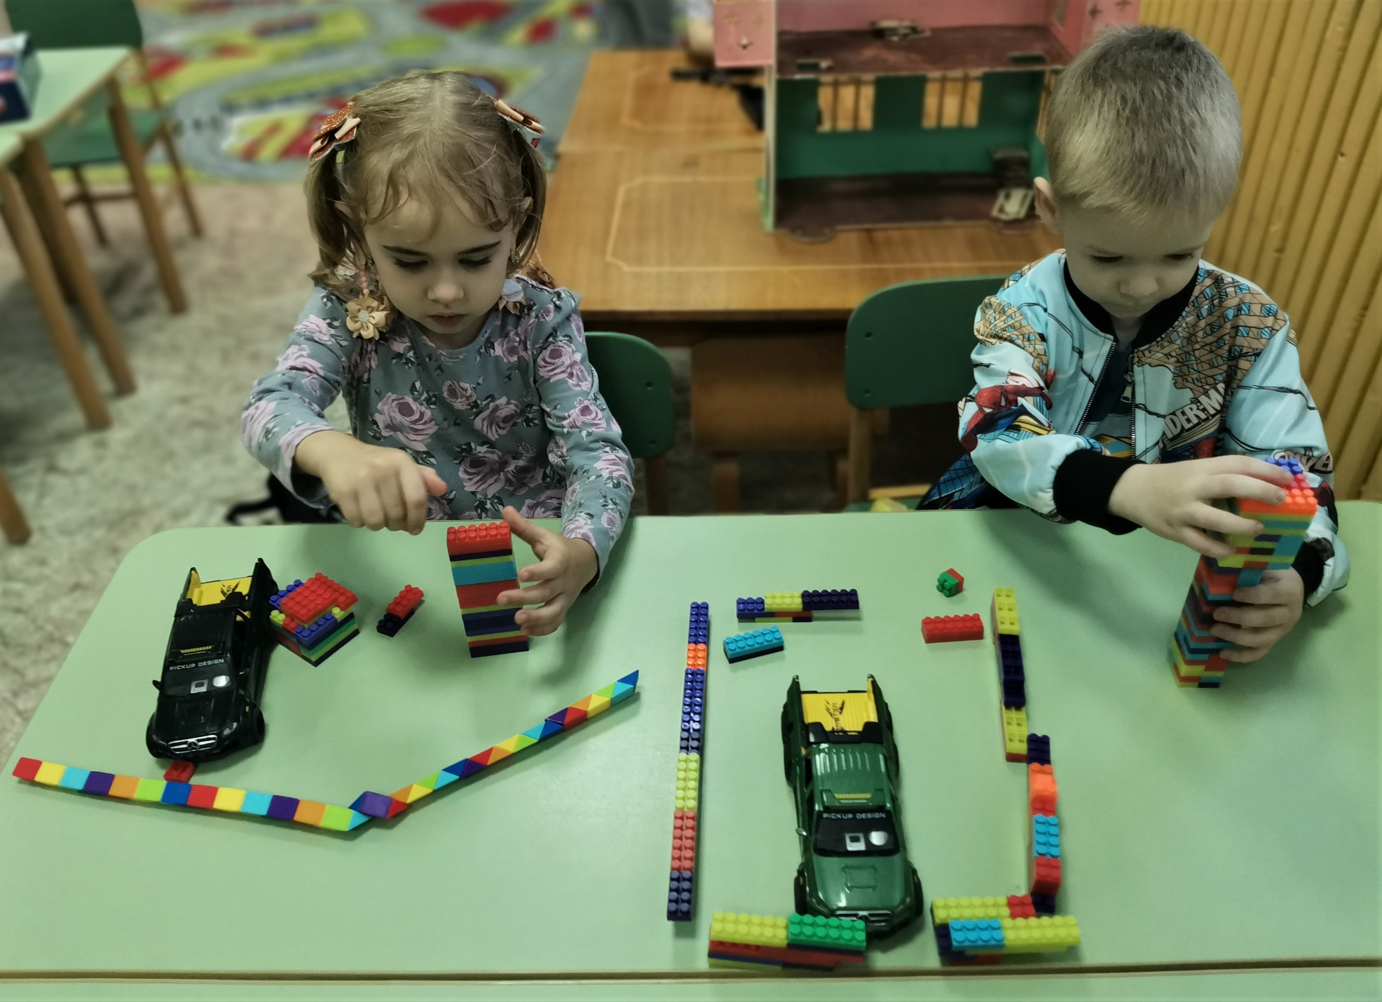
Улицы нашего посёлка

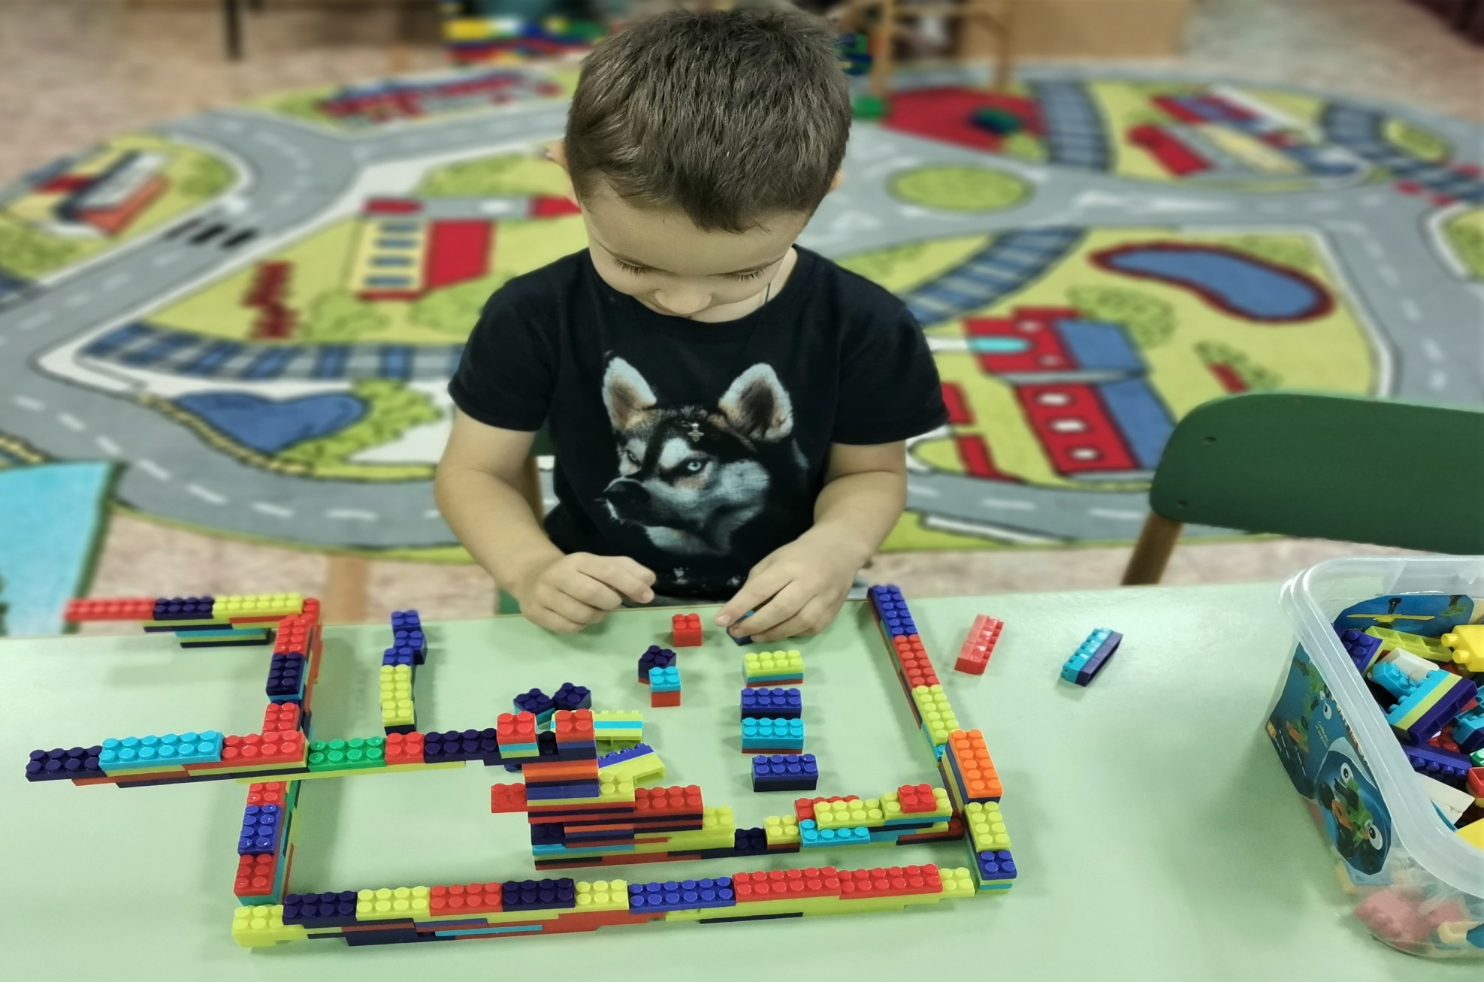
Мой любимый сад. Моя группа.

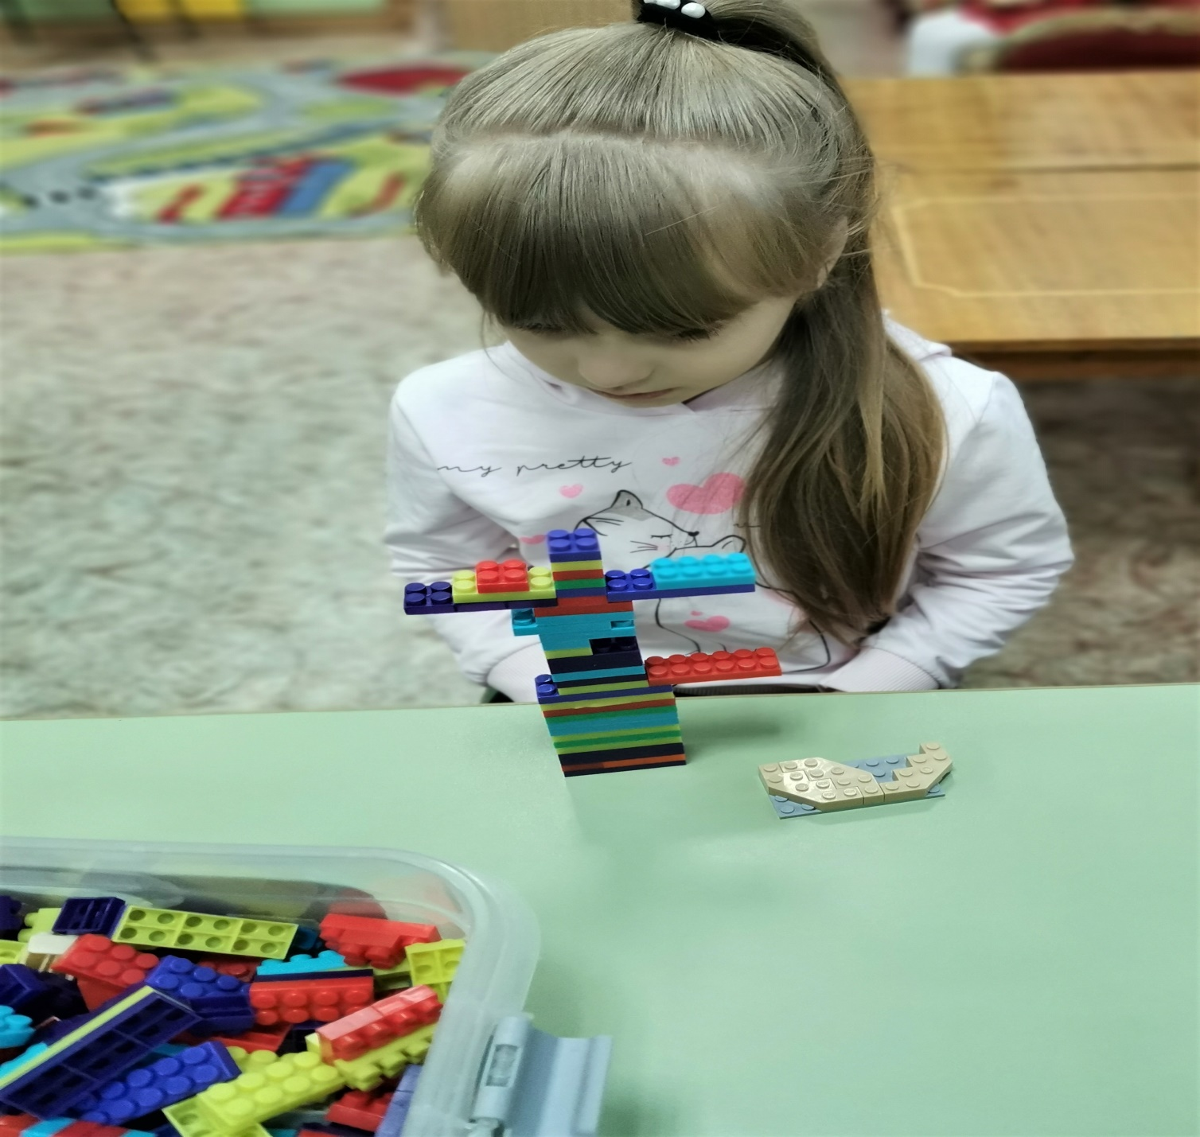
Весёлый человечек

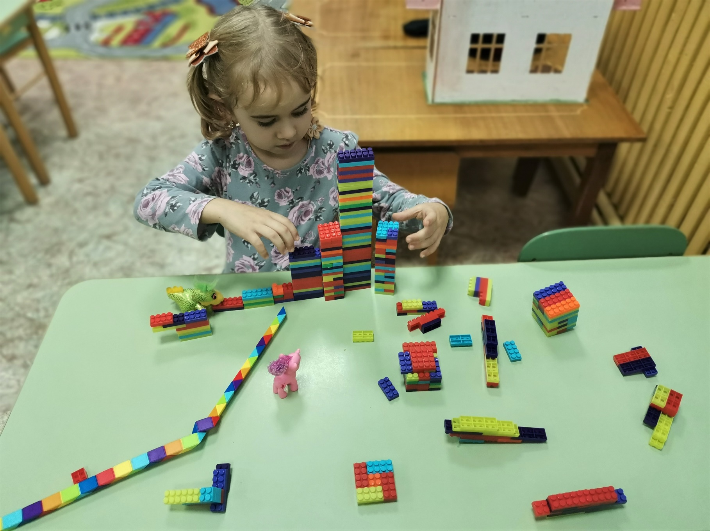
Детская площадка возле нашего дома

